**四川省广安市岳池县2019届九年级第一次诊断考试（期末）物理试题**



**（全卷共 6 页，四大题，满分 60 分，60 分钟完卷）**

一、单项选择题：（下列各小题均有四个选项，其中只有一个选项符合题意。请将正确选项的番号填涂在答题卡上相应的位置。每小题 1.5 分，共 18 分）

1. “银城花海”已经成为岳池的一张城市名片。2018 年开春以来，人工培植郁金香达 10 万余株，吸引了成千上万的游客前去观光休闲。郁金香盛开时姿容娇艳，它的花香更是馥郁芬芳， 游客距离很远仍能闻到，是因为

A．分子之间存在引力 B．分子之间存在斥力

C．分子之间没有空隙 D．分子不停地做无规则运动

1. 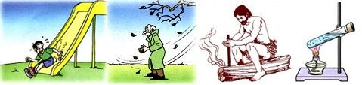如下图所示的实验或事例中，不属于机械能转化为内能的是

|  |  |  |  |
| --- | --- | --- | --- |
| A．由滑梯上滑下，  臀部会有灼热感 | B．搓手取暖 | C．钻木取火 | D．水蒸气将软  木塞冲出 |

1. 下列关于物体内能的说法中正确的是
   1. 静止的物体机械能为 0J，内能也为 0J
   2. 物体的内能和温度有关，所以 0℃的水的内能一定比 100℃的水的内能小
   3. 物体温度升高，内能一定增加
   4. 物体内能增加，一定吸收了热量
2. 岳池的夜景，繁华而热闹，美丽而迷人。每当夜幕降临，街上路灯总是一齐亮，天亮了，又一齐灭。而若其中一盏灯的灯丝断了，其它灯仍能正常发光。根据这些现象判断路灯间应是

A．串联的 B．可能是串联的，也可能是并联的

C．并联的 D．不能确定是何种连接方式

1. 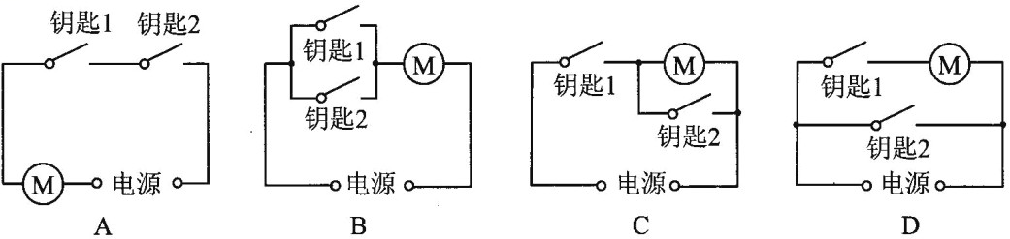岳池县某单位的机要保险箱是由电动机控制的，钥匙(电路开关)分别由两名工作人员保管， 单把钥匙无法打开。下图中符合要求的电路是
2. 下列说法中正确的是
   1. 给蓄电池充电时，是将化学能转化为电能的过程
   2. 电流表既可以串联在电路中，也可以并联在电路中使用 C．两灯泡串联时，即使发光时亮度不同，通过它们的电流也是相同的D．由R＝U/I 可知，某导体的电阻与电压成正比，与电流成反比
3. 小明用两个相同的小灯泡连接了如图所示的串联电路，当开关闭合后发现，甲乙两灯都不亮。为了找到故障原因，小明用一根导线来检查，当导线与 AB 两点连接时，甲灯不亮，乙灯亮； 当导线与BC两点连接时，两灯都不亮。由此推测故障是

A．AB 两点间存在短路 B．AB 两点间存在断路

C．BC 两点间存在短路 D．BC 两点间存在断路

1. 如图所示电路中，下列说法中正确的是
   1. 只闭合开关S1、S3，L1、L2 都能发光
   2. 只闭合开关S2、S3，只有 L2 能发光
   3. 闭合开关S1、S2、S3，L1 能发光，L2 不能发光
   4. 只闭合开关S2、S3，L1、L2 都能发光

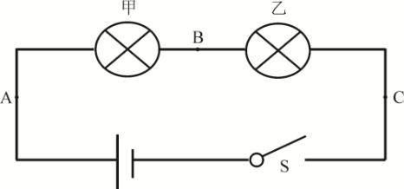 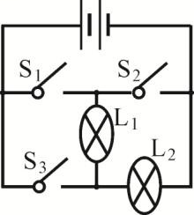 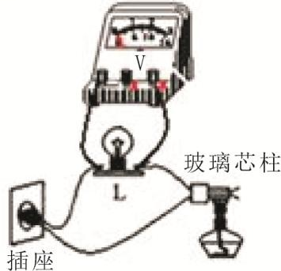

7 题图 8 题图 9 题图

1. 在研究物质的导电性时，采用如图所示的实验电路。用酒精灯对着取自白炽灯的玻璃芯柱加热，灯泡 L 会慢慢亮起来。对此，以下叙述中错误的是
   1. 玻璃芯柱和灯泡 L 是串联的
   2. 通过灯泡的电流要比通过玻璃芯柱的电流大
   3. 电压表的示数将逐渐变大
   4. 加热过程中，玻璃芯柱的电阻随温度升高而减小
2. 在如下图所示的电路中，闭合开关 S，能用电压表测量 L1 两端电压的正确电路是

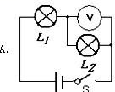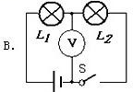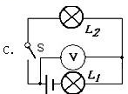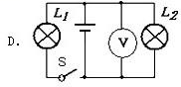

1. 如图所示，R2 是定值电阻，R1 是滑动变阻器，电源电压保持不变。闭合开关 S 后，当滑动变阻器 R1 的滑片P 向右端滑动时，以下说法中正确的是
   1. 电压表V 的示数变大，电流表A1 的示数变小，A2 的示数变大
   2. 电压表V 的示数变小，电流表A1 的示数变大，A2 的示数变大
   3. 电流表A1 的示数变大，电流表A2 和电压表V 的示数不变
   4. 电流表A2 的示数变大，电流表A1 和电压表V 的示数不变
2. 标有“2V 1W”字样的小灯泡和标有“20Ω 1A”字样的滑动变阻器，连接在如下图所示的电路中。已知电源电压为 6V，电流表的量程为“0～0.6A”，电压表的量程为“0～3V”。闭合开关，移动滑动变阻器滑片时，为了安全，电流表、电压表示数的变化范围分别是A．0.25A～0.5A，1V～2V B．0.25A～0.6A，1V～2V

C．0.3A～0.5A，1V～1.5V D．0.25A～0.5A，1.5V～2V

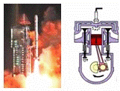

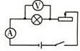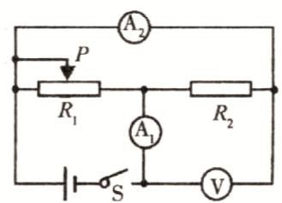

11 题图 12 题图 14 题图 15 题图

二、填空题：（请在答题卡上对应位置填空，每空 1 分，共 15 分）

1. 通过摩擦的方法使物体带电叫摩擦起电，它的实质是 。教室里的电灯、电风扇、电脑等用电器的连接方式是 的（填“串联”或“并联”）。
2. 如图是火箭发射时的壮观情景。火箭发射升空时，燃料通过燃烧将化学能能转化为燃气的内能，火箭加注的燃料是氢，这是因为氢气的 大。若 100kg 氢气完全燃烧释放的热量， 转化为火箭的机械能为 7×l0 9J，则该火箭发动机的效率为 （已知q 氢气=1.4×l0 8J／kg）。
3. 内燃机有四个工作冲程，如图，活塞正向下运动，内燃机在该工作冲程是将 能转化为 能。
4. 小明学习了电能及电功率的知识后，观察到家里的电能表表盘上标有"3000r／kW•h”的字样，

于是想用电能表和钟表来测算书桌上的台灯的电功率，他仅让这只台灯工作，发现转盘转 15 转用了 3min，则这只台灯的电功率是 W。若电路中有 2 个 100W 的灯在正常工作， 则工作 h 电能表转盘转过 30 转。

1. 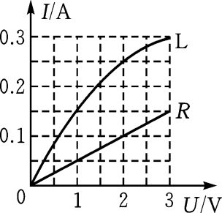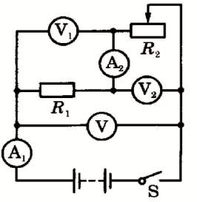如图甲所示电路，当S 断开和闭合时，电压表的读数均如图乙所示；则S 闭合时，L1 两端的电压为 V，L2 两端的电压为 V。

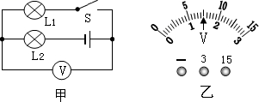17 题图

* + 1. 题图
    2. 题图

1. 如图所示，小明按图中所示的电路进行实验时，R1 是定值电阻，则：
2. 该电路是 联电路。
3. 闭合开关，若滑动变阻器的滑片往右滑动，那么：A1 示数 ，电压表V2 示数

（选填“变大”、“变小”、“不变”）。

1. 如图是灯泡L 和电阻R 中电流随电压变化的图像。由图像可知，电阻R 的阻值为 Ω。若将它们并联接在电压为 3 V 的电源两端，电路中的总电流为 A。

三、作图与实验探究题：（共 14 分）

20．（1 分）开关 S 闭合后，灯 L1 和 L2 都能发光，请在下图电路中的圆圈内填上适当的电表（电流表或电压表）。

21．（1 分）根据如图所示的实物图，在虚线框内画出相应的电路图。

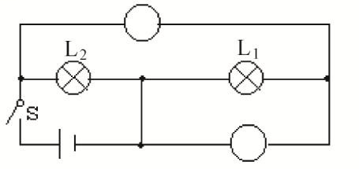 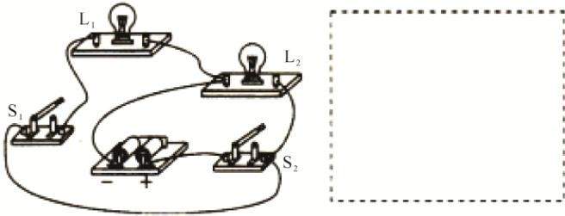

* + 1. 题图
    2. 题图

22．（5 分）小明在做“探究物质吸热能力”的实验时，如图所示,使用相同的电加热器给液体甲和乙加热，用温度计测量液体吸收热量后升高的温度值。下表是实验记录的数据。请分析实验数据，回答下列问题：

1. 加热过程中，甲和乙吸热的多少是通过 来反映的（选填“温度计示数”或“加热时间”）。
2. 分析第 2、3 次或第 5、6 次实验数据，可以得出的初步结论是：同种物质升高相同温度时，

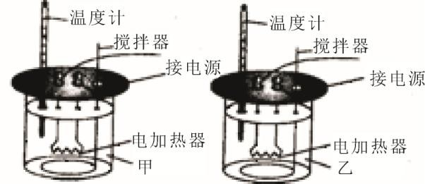物质的 越大，吸收的热量就越 （选填：“多”或“少”）。

|  |  |  |  |  |
| --- | --- | --- | --- | --- |
| 液体 | 次数 | 质量  m/kg | 升高的温度  △t/℃ | 加热的时间  t/min |
| 甲 | 1 | 0.1 | 5 | 1 |
| 2 | 0.1 | 10 | 2 |
| 3 | 0.2 | 10 | 4 |
| 乙 | 4 | 0.1 | 10 | 1 |
| 5 | 0.1 | 20 | 2 |
| 6 | 0.2 | 20 | 4 |

* + 1. 题图

1. 通过比较第 2、4 次实验数据可知，液体吸收的热量多少与液体的 有关， 的吸热能力更强（选填“甲”或“乙”）。

23.（2 分）现在有一种用新型材料制成的电阻，小明通过实验探究该电阻大小与温度是否有关。他将该电阻、电流表和开关串联起来，接在电源两端。先用冷风使电阻降温，闭合开关，观测电流表示数为I1，并记录，断开开关。接着，他再 ，闭合开关， 观测电流表示数为 I2，并记录。他发现：I1 <I2。则该电阻大小随温度的升高而 。

（选填“增大”，“减小”或“不变”）

24．（5 分）如图甲，小明同学利用电压表和电流表测量电阻 R1 的阻值（约 10Ω 左右），电源选用两节干电池。那么：

1. 本实验的原理是： ；
2. 请用笔画线代替导线， 按图甲，在图乙中将电流表正确连入电路；（1 分）
3. 该同学检查电路连接正确，合上开关，可是无论怎样移动滑片，电压表示数总为 3V 不变， 你认为发生故障的原因可能是 ；
4. 排除故障后，按正确的操作测得的数据如图丙：则从表中计算出三次R1 的电阻不相等，你认为导致本结果的原因可能是 ；R1 = Ω

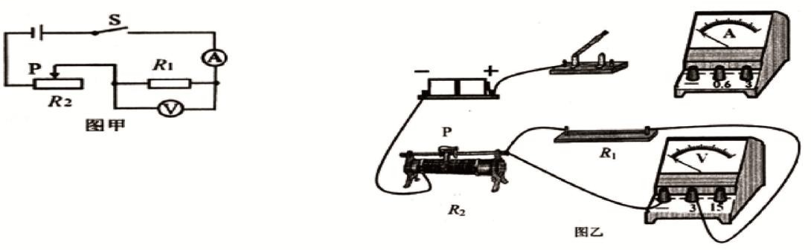（计算结果保留小数点后一位有效数字）。

|  |  |  |  |
| --- | --- | --- | --- |
| 实验次数 | 1 | 2 | 3 |
| 电压 *U*/V | 2.0 | 2.5 | 2.8 |
| 电流 *I*/A | 0.20 | 0.24 | 0.25 |

图丙

四、计算与应用题：（25、26、27 题分别为 4、4、5 分，共 13 分）

25．（4 分）每年稻谷丰收时节，农民往往把稻草堆在田里焚烧，这样既污染环境，又浪费资源。据测算，1t 稻草在沼气池中可以产生 300m3 沼气，剩余的残渣还是优质有机肥料。统计表明， 岳池县 xx 镇一般每年可产生 700t 稻草，那么：

1. 若这些稻草用来在沼气池中产生沼气，产生的沼气完全燃烧后，可以放出多少 J 的热量？
2. 在标准大气压下，若不计热量损失，这些热可以将质量为多少 kg、初温为 20℃的水烧开？

[沼气的热值为 2.0×10 7J/m3，水的比热容为 4.2×10 3J/（kg•℃）]。

26．（4 分）如图甲所示是某种新型材料的电阻随温度变化的关系图象。根据这种材料电阻的特性，小明设计了如图乙所示的电路，用来测量某一环境的温度，已知定值电阻 R0＝10Ω， 电源电压保持不变。如闭合 S，则：

1. 当环境温度为 40℃时，电流表的示数为 0.2A，电源电压是多少？
2. 当电流表的示数为 0.1A 时，当时的环境温度是多少？

R/Ω

50

20

10

0 20 40

100

t/℃



R

A

R0

S

甲 乙

26 题图

27．（5 分）如图所示电路，电源电压保持不变，R1＝10Ω，L 标有“6V 3W”字样，则：

1. 当开关 S、*S*l、*S*2 都闭合时，灯 L 正常发光，则电源电压是多少 V？若这时电流表示数为0.8A，试求R2 的阻值？
2. 当只有开关 *S*l、*S*2 都断开时，若 R2 的值保持不变，求此时电流表的示数？

L *S*2 *S*1

*2*2

*R R*

*S*

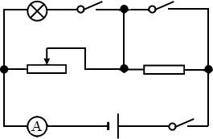

*R*2

*R*1

*S*

岳池县 2018 年秋季九年级第一次诊断检测

物理答案及评分意见

一、单项选择题：（共 12 个小题，每小题 1.5 分，共 18 分）

|  |  |  |  |  |  |  |  |  |  |  |  |  |
| --- | --- | --- | --- | --- | --- | --- | --- | --- | --- | --- | --- | --- |
| 题号 | 1 | 2 | 3 | 4 | 5 | 6 | 7 | 8 | 9 | 10 | 11 | 12 |
| 答案 | D | D | C | C | A | C | B | D | B | D | C | A |

二、填空题：（每空 1 分，共 15 分）

13．电子的转移 并联 14．热值 50％ 15．内 机械

16．100 0.05 17．1.5 6 18．（1）串 （2）变小 变大

19．20 0.45

三、作图与实验探究题：（14 分 )

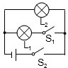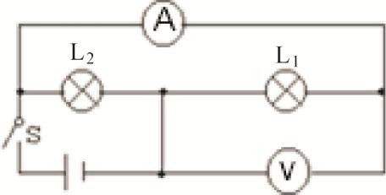

20．

21．

22．（1）加热时间 （2）质量 多 （3）种类 甲

1. 用热风使电阻升温 减小

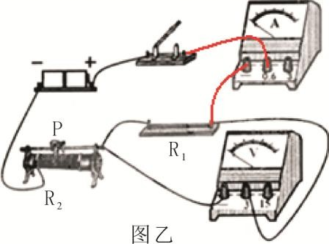24．（1）R=U/I

（2）

* 1. R1 断路或者滑动变阻器同时接了上端接线柱
  2. 电阻受温度的影响，10.5

四、计算与应用题：（4+4+5=13 分）

25．解：（1）700t 稻草产生的沼气：v=700×300m3=2.1×10 5m3（1 分） 则这些沼气完全燃烧放出的热量：

Q=qv=2×10 7J/m3×2.1×10 5m3=4.2×10 12J（1 分）

（2）水吸收的热量：

Q′=cm△t=4.2×10 3J/（kg•℃）×m×（100℃-20℃）=4.2×10 12J（1 分） 所以水的质量：m=1.25×10 7 kg（1 分）

答：略。

26．解：（1）当环境温度为 40℃时，R=20Ω

所以U=I（R+R0）=0.2A×（20Ω+10Ω）=6V（2 分）

（2）当电流表示数为 0.1A 时，U=I，（R，+R ）=0.1A（R，+10Ω）=6V解之，R，=50Ω （1 分）

0

由图像可知，当电阻为 50Ω 时，环境温度为 20℃（1 分） 答：略。

27．解：（1）当开关 S、*S*l、*S*2 都闭合，R1 被短路 ，电路实质为灯 L 与 R2 并联（0.5 分）

由于灯 L 正常发光，所以灯 L 的实际电功率PL=3W,

它两端实际电压 UL=6V（0.5 分） 所以电源电压 U= UL=6V（0.5 分）

IL=PL/UL=3W/6V=0.5A（0.5 分）

通过R2 的电流 I2=I- IL=0.8A-0.5A=0.3A（0.5 分）

R2=U/ I2=6V/0.3A=20Ω（0.5 分）

（2）当只有开关 *S*l、*S*2 都断开时，电路实质为 R1 与R2 串联（0.5 分） 此时电路的总电阻R= R1+ R2=10Ω+20Ω=30Ω（0.5 分）

由欧姆定律，此时电路的电流（即电流表的示数）

I=U/R=6V/30Ω=0.2A（1 分）

答：略。

**说明：以上参考答案及评分意见仅供参考，若有其他做法正确仍可得分。未答酌情扣分。**

27 题图